Мастер-класс для педагогов
«Игры, которые лечат».
Профилактика плоскостопия и нарушений осанки у дошкольников

Мастер-класс для педагогов «Игры, которые лечат».
Профилактика плоскостопия и нарушений осанки
Цель мастер-класса: обмен опытом среди педагогического сообщества, пропаганда здорового образа жизни и методов оздоровления в условиях ДОУ.
Задачи:
- сохранение и укрепление физического и психического здоровья детей;
- формирование здоровье сберегающего поведения у воспитанников;
- формирование начальных представлений о здоровом образе жизни.
- формирование у воспитанников, родителей, педагогов ответственности в деле сохранения собственного здоровья.
Ход мероприятия.

- Здравствуйте, уважаемые коллеги! Разрешите представиться наш мастер-класс «Игры, которые лечат» будут проводить старший воспитатель и инструктор по физической культуре.
Одна из главных ценностей жизни – это здоровье. И одна из главных задач дошкольного учреждения – это охрана и укрепление здоровья подрастающего поколения.
Каждый ребенок хочет быть сильным, бодрым, энергичным. Плохое самочувствие, болезни являются причинами отставания в росте, неуспеваемости, плохого настроения.
Дошкольник, на выпуске детского сада, должен обладать таким личностными качествами, как физически развитый, овладевший основными двигательными навыками и умением самостоятельно использовать их в своей жизни, овладевший элементарными правилами здорового образа жизни.
Поэтому каждый должен думать о своем здоровье, знать свое тело, научиться заботиться о нем, не вредить своему организму.
Как говорил Сократ:
«Здоровье – не все, но без здоровья – ничто».

Для того чтобы быть здоровым, нужно иметь некоторые сведения о себе, о своём теле. Сейчас вы закроете глаза, а я буду диктовать вам вопросы, на которые каждый будет отвечать себе сам, молча.
Сколько мне лет?
Что я умею делать?
Как я сижу?
Из чего состоит моё тело?
Зачем мне нужны руки, ноги, голова?
Почему моё тело все время тёплое?
Что я знаю о сердце?
Как я дышу?
Какие органы помогают мне дышать?
Где находится позвоночник?
Что такое осанка?
Что такое мышцы?
Какие упражнения я делаю, чтобы их укрепить?
Какие добрые слова я хочу, чтобы говорили мне?
Какое у меня лицо, доброе или сердитое?
Какая у меня речь: спокойная, резкая, громкая?
Какие у меня есть желания?
Откройте глаза, сделайте спокойный вдох и выдох. Ну вот, вы составили небольшую картину о себе и поняли, в какой области вам нужно поработать над собой.
Здоровье – одна из самых больших жизненных ценностей. Очень важно, чтобы каждое утро у вас начиналось с положительных эмоций, с хорошего настроения.
А сейчас я вам предлагаю выполнить несколько упражнений, которые помогают настроить организм на активную работу, улучшают кровообращение, способствуют растяжке позвоночника, рук:

Поза дерева
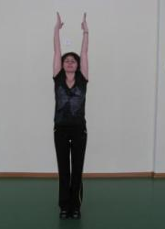
Встаньте прямо, ноги вместе, руки опущены. Поднимите руки вверх, ладонями кверху. Спина прямая, живот подтянут, подбородок немного приподнят. Голова, шея, позвоночник находятся на одной прямой линии. Тянитесь всем телом вверх (можно закрыть глаза). Представьте, что ваши ноги – корни дерева, врастают в землю, стопы вместе и прижаты к полу. Руки – это ветви дерева, которые тянутся вверх, к солнцу. Вы крепкое и сильное дерево. Ваш ствол – стройный, красивый, сильный. Держите позу 10-15 секунд, затем развернув ладони вниз, плавно опустите руки. Сделайте 2-3 спокойных вдоха и выдоха и повторите упражнение. Дыхание спокойное, произвольное.
Божественная поза
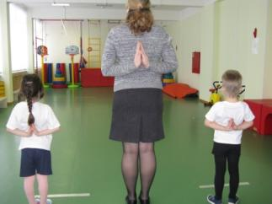
Выполняется сидя или стоя, руки опущены. Заведя руки за спину, соедините ладони. Затем, вывернуть сложенные руки пальцами вверх, расположите кисти так, чтобы мизинцы по всей длине касались позвоночника. Локти приподнимите, спину выпрямите, грудную клетку максимально разверните, плечи отведите назад. Дыхание произвольное, спокойное.
Удерживайте позу 20-30 секунд, затем медленно вернитесь в исходное положение. Встряхните кистями и спокойно подышите.
Поза лебедя
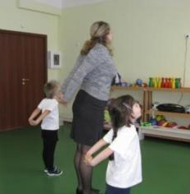
Выполняется сидя или стоя. Руки опустите, плечи отведите назад. Руки за спиной возьмите в замок, выпрямите и медленно поднимите вверх, не наклоняя туловище. Удерживайте позу в меру своих сил от 3 до 10 секунд, руки резко поднимать нельзя. Затем плавно опустите руки, отдохните, сделав несколько спокойных вдохов и выдохов.

Поза перекреста
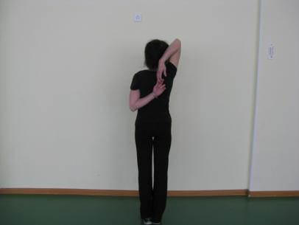
Встаньте или сядьте прямо. Правую руку с силой вытяните вверх, левую опустите вниз. Затем постарайтесь сцепить пальцы за спиной в замок. Голову держите ровно, поднятый вверх локоть прижмите к голове. Удерживайте позу 10-15 секунд, затем опустите руки и отдохните. Повторите, меняя положение рук.
«Да, нет, ай-я-я-яй».
Упражнение выполняется сидя или стоя. Голова, шея и позвоночник на одной линии (если сидя - ладони на коленях) При слове «да» голова медленно опускается вниз и медленно, спокойно возвращается в исходное положение. При слове «нет» - поворачивается влево – вправо, при замечании «ай-я-я-яй» покачивается в стороны. Каждое движение повторяется по 5-6 раз. Не делать резких движений, плечи не шевелятся.
Почувствовали, как задышали Ваши органы – они Вам обязательно скажут спасибо – в виде хорошей работоспособности.

Тема нашего мастер-класса «Игры, которые лечат». Это профилактика плоскостопия, нарушений осанки, дыхательная гимнастика и расслабляющая гимнастика для глаз. Мы хотим поделиться с Вами нашим опытом работы.

Профилактика в дошкольном учреждении осуществляется через следующие формы организации образовательного процесса:
- непрерывную образовательную деятельность по физическому развитию;
- образовательную деятельность, осуществляемую в ходе режимных моментов;
- во время самостоятельной деятельности детей;
- в процессе взаимодействия с семьями детей.

Сегодня мы поговорим, именно, об образовательной профилактико-оздоровительной деятельности, осуществляемой в ходе режимных моментов. Как известно, чтобы был оздоровительный эффект любой гимнастики, необходимо проводить упражнения ежедневно и по 5 – 6 раз. Инструктор по физической культуре не может осуществить профилактику в полной мере, поэтому важно подключить воспитателей к данному виду деятельности. Мы хотим представить игры и упражнения, которые воспитатели смогут проводить в группе во всех видах деятельности. В течение всего дня можно использовать данные игры: и во время утренней гимнастики, в качестве физминуток; во время организации непрерывной образовательной деятельности; на прогулке; во время пробуждения после дневного сна; при организации самостоятельной деятельности детей и утром и вечером, при этом укрепляя здоровье детей. Вовлекая в данный процесс семьи воспитанников, педагог будет осуществлять пропаганду здорового образа жизни, тем самым формировать у дошкольников навыки здоровье сберегающего поведения.

Сейчас мы переходим к практической части нашего мастер-класса, которую проведет инструктор по физической культуре.

ПРАКТИЧЕСКАЯ ЧАСТЬ
4 блока оздоровительных игр

Дыхательная гимнастика
Дышать ртом также неестественно, как принимать пищу через нос. Умение управлять дыханием позволяет управлять собой. Медленный выдох помогает расслабиться, успокоиться, справиться с волнением и раздражительностью. Во время выполнения дыхательных упражнений выдох бывает через рот, и следите, чтобы выдох был длиннее вдоха.
Дыхание «Гармошка»
Упражнение выполняется в положении сидя или стоя. Руки положить так, чтобы большой палец был снизу, а четыре остальных сверху на ребрах. После выдоха сделайте медленный вдох, расширяя грудную клетку в стороны и немного назад. Затем сделайте выдох, во время которого ребра сжимаются и грудная клетка слегка сужается (выполнять в течение 1-2 минут).
Игра «Летит пчела»
Представьте себе трудолюбивую пчёлку, которая перелетает с цветка на цветок и собирает цветочную пыльцу. Во время этого она напевает свою любимую песенку: «З,з,з…» Такое пение полезно для человека, создавая вибрацию по организму.
Спокойно сделайте вдох и хороший выдох, а затем снова вдохните и, медленно выпуская воздух, через рот, произнесите звук «З». Отдохните и снова начинайте новый выдох со звуком, только не напрягайтесь. Пойте с радостью! (3-4 раза)
Игра "Перышки"
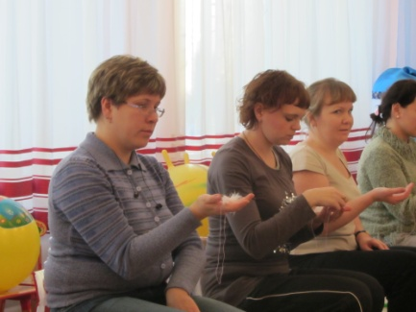
Цель. Тренировка навыков правильного носового дыхания, укрепление мышц рта.
Материалы. Веревка, 2 стульчика, перышки.
Ход игры. Натяните веревку между стульями и привяжите к ней перышки. Посадите ребенка на расстоянии 50 см напротив перышек. Предложите ему по сигналу, сделав глубокий вдох, сильным выдохом сдуть одно перышко, а затем и другое, делая перед каждым выдохом глубокий вдох через нос. Чтобы осуществить сильный выдох, губы нужно сложить узкой трубочкой, а щеки надуть.

Дыхание очистительное – «царапание»
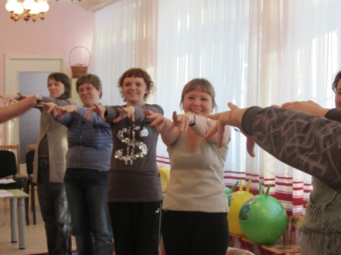
Выполнять упражнение следует в положении сидя или стоя, удерживая голову, шею и позвоночник на прямой линии. Сделайте хороший выдох, руки согните в локтях, кулаки на уровне плеч. Сделайте носом спокойный вдох, затем интенсивный выдох со звуком «ха», одновременно выбрасывая руки вперед и тут же начиная пальцами выполнять царапающие движения. Дыхание произвольное. Упражнение выполняется 5-6 раз.
После выполнения всех упражнений положите руки на стол, закройте глаза и спокойно подышите, удлиняя струю выдоха. Сосредоточьте внимание на дыхании, вы поможете расслаблению мышц спины и успокоите мозг.

Игра «Дуем в дудочку»
На четверть, наполнив стакан водой, погрузите в нее соломинку. Сделайте спокойный вдох носом, а выдохните через соломинку ртом. На поверхности воды появятся пузырьки, и дети с радостью проделывают это упражнение. Особенно полезно это упражнение для людей с больным сердцем и дыхательными органами.*Чтобы не навредить, первое время ограничивайте время выдоха 3-5 секундами. Через несколько дней можно увеличить время на 2-3 секунды. За один сеанс делайте 5-6 вдохов и выдохов.

Гимнастика для глаз
Упражнение «Королева»
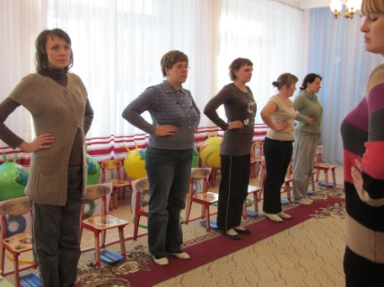
Посмотрели вправо, влево
Я сегодня королева,
Посмотрели вверх, вниз
Это вовсе не каприз.

Упражнение «Веселая неделька»
Всю неделю по - порядку,  Глазки делают зарядку. | Посмотреть вверх, вниз, влево;  голова остается подвижной,  упражнение снимает глазное напряжение
В понедельник, как проснутся,  Глазки солнцу улыбнутся,  Вниз посмотрят на траву  И обратно в высоту. | Поднять глаза вверх;  опустить их книзу, голова неподвижна;  (снимает глазное напряжение).
Во вторник часики глаза,  Водят взгляд туда – сюда,  Ходят влево, ходят вправо,  Не устанут никогда. | Повернуть глаза в правую сторону,  а затем в левую, голова неподвижна;  (снимает глазное напряжение).
В среду в жмурки мы играем,  Крепко глазки закрываем.  Раз, два, три, четыре, пять,  Будем глазки открывать.  Жмуримся и открываем,  Так игру мы продолжаем. | Плотно закрыть глаза,  досчитать да пяти и широко  открыть глазки; (упражнение для  снятия глазного напряжения)
По четвергам мы смотрим вдаль,  На это времени не жаль,  Что вблизи и что вдали  Глазки рассмотреть должны. | Смотреть прямо перед собой, поставить палец  на расстояние 25-30 см. от глаз, перевести взор  на кончик пальца и смотреть на него, опустить руку.  (Укрепляет мышцы глаз и совершенствует  их координации)
В пятницу мы не зевали  Глаза по кругу побежали.  Остановка, и опять,  В другую сторону бежать. | Поднять глаза вверх, вправо,  вниз, влево и вверх; и обратно:  влево, вниз, вправо и снова вверх;  (совершенствует сложные движения глаз)
Хоть в субботу выходной,  Мы не ленимся с тобой.  Ищем взглядом уголки,  Чтобы бегали зрачки. | Посмотреть взглядом в верхний  правый угол, затем нижний левый;  перевести взгляд в верхний  левый угол и нижний правый  (совершенствует сложные движения глаз)
В воскресенье будем спать,  А потом пойдём гулять,  Чтобы глазки закалялись  Нужно воздухом дышать. | Закрыть веки, массировать их  с помощью круговых движений пальцев:  верхнее веко от носа к наружному  краю глаз, нижнее веко от наружного  края к носу, затем наоборот  (расслабляет мышцы и улучшает кровообращение)
Без гимнастики, друзья,  Нашим глазкам жить нельзя! | Глаза открыть и посмотреть на друга справа,  затем на друга слева. Улыбнуться друг другу.

Гимнастика для стоп
Разминка (носочки, утюжки, бабочки).
«Волшебная веревочка»
Цель. Укрепление свода стопы и голеностопного аппарата.
Содержание игры: катание веревочки, правой, левой и обеими стопами, захваты пальцами ног, массаж с помощью веревочки и другое.

«Переложи карандаш»
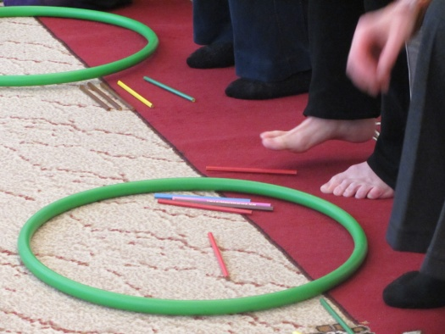
Цель. Быстро переложить карандаши в обруч.
Содержание игры: Дети делятся на пары. Игроки каждой пары сидят напротив друг друга, между ними лоток, справа и слева от которого разложены по шесть – восемь палочек. По сигналу воспитателя надо одновременно (двумя стопами каждого из игроков в паре) взять палочку слева или справа и перенести её в лоток.
Правила. Если пара быстро справляется с заданием, она помогает соседям. Игра заканчивается, когда все палочки уложены в лотки. Можно фиксировать общее время всех участников.
«Медуза»
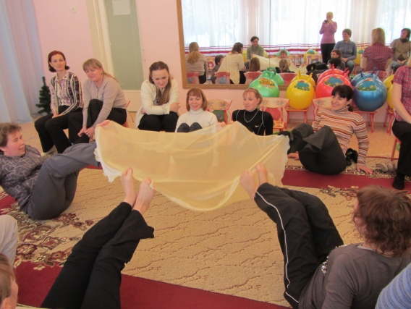
Цель: Дружно поднимать тело медузы и плавно опускать его вниз.
Содержание игры: Дети располагаются по кругу, лежат с опорой на предплечья, ноги согнуты, стопы на полу, пальцы удерживают ткань. Через одного дети рассчитываются на ядовитых и неядовитых медуз. По сигналу воспитателя игроки одновременно поднимают тело медузы вверх и плавно опускают его вниз. Затем движение выполняют только неядовитые медузы. Их сменяют ядовитые. Выпустившие ткань игроки ложатся на спину, руки в стороны – вверх, ноги шире плеч, стопы на себя – скользящая медуза.

Игра «Магазин» с использованием мелких игрушек.
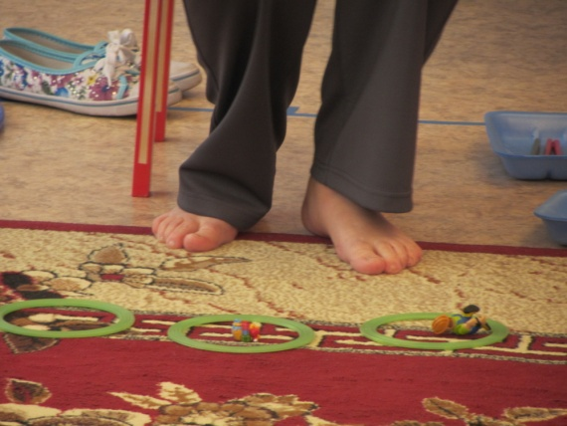

Гимнастика для осанки
Игры на ходьбу на носочках и равновесие «Карлик», «Стойкий оловянный солдатик», «Неваляшки».
Игра «Пружина».
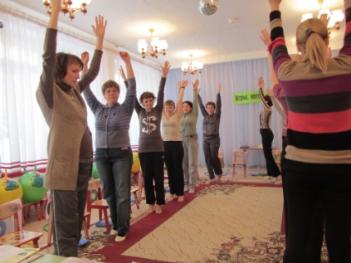
Согнуть руки перед грудью, сжав пальцы в кулак и подняв локотки в стороны; имитируя растягивание пружины, энергично отводить плечи назад, сводя локотки.

Игра «Разноцветные кольца»
Можно играть с любым количеством детей. Дети кладут на голову цветные колечки (из картона) и начинают ходить, кто колечко уронил тот и проиграл. В начале, можно просто постоять с колечком на голове.
В последствие по мере накопления у детей опыта можно усложнить игру, например, помоги товарищу поднять кольцо (нужно присесть поднять кольцо и не уронить своё). Можно поменять темп игры, включить лёгкий бег на носках и т.д.
Игра «Мыльные пузырьки»
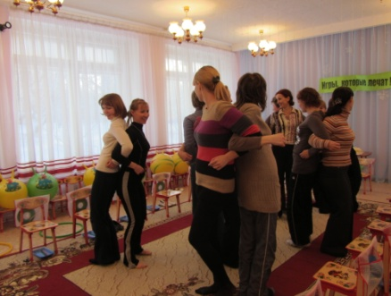
Каждый пузырёк образуется двумя участниками игры, которые соприкасаются спинами, локти в замок. Под музыку пузырьки легко передвигаются по залу, стараясь не соприкасаться с другими парами.
Правила: если пузырьки сталкиваются, то оба лопаются, а игроки выходят из игры. Побеждает единственный пузырёк, избежавший столкновений и не лопнувший.

Игра «Фитбол»
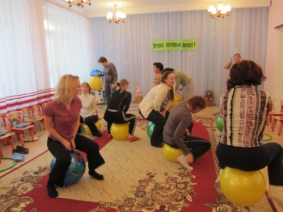

Какой результат мы планируем получить после проведения таких игр в системе. Это:

1. Осознание детьми пользы выполняемых упражнений на состояние здоровья;
2. Овладение навыками самооздоровления и здоровье сберегающего поведения;
3. Развитие двигательных навыков воспитанников
4. Снижение уровня заболеваемости.

Предлагаю Вам заполнить анкеты, и высказать свое мнение.

Желаем Вам здоровья, жизненной энергии, активного образа жизни.
Спасибо, что уделили для нас время!

